**Омельченко Евгения Георгиевна, психолог-консультант, арт-терапевт, член** **Союза психологов-консультантов и психотерапевтов,**

**руководитель Художественной**

**студии «ArtLand»**

**г. Железнодорожный МО**

**Сочетание арт-терапевтических и художественных методик в обучении изобразительному искусству.**

**Мастер-класс для детей и взрослых по живописи руками.**

В ходе создания Художественной студии «ArtLand» передо мной встала задача открыть интерес к занятиям и обучению изобразительному искусству не только детям, но и взрослым.

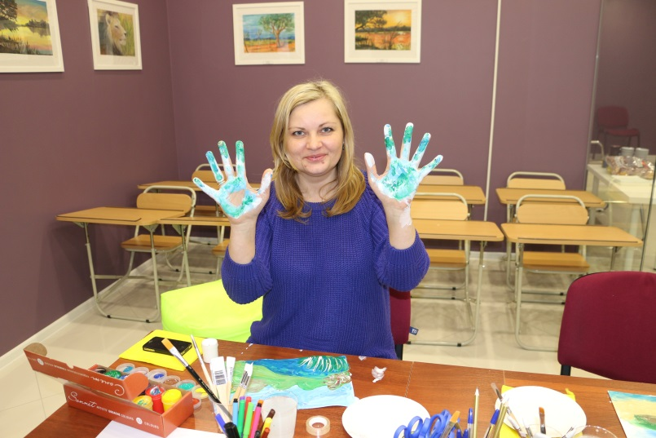Ребенок вследствие своей детской непосредственности легче подстраивается под учебный процесс, еще не осознает степеней качества рисунка, не фиксируется на идеальности и соответствии этим идеалам, способен принимать информацию в любой форме, впитывать ее как чистый лист безоценочно, беспристрастно. Взрослый же человек, уже позабыв тот период, когда он был ребенком, приобрел в ходе своей жизни большой негативный опыт, касающийся самовыражения. Это негативные установки или неаккуратно сказанные фразы, по поводу продукта творческой деятельности от родителей, друзей, и других значимых персон в их жизни. Это резкое словечко педагога по рисованию в школе, дополненное низкой оценкой за рисунок или поделку. Это насмешки детей в классе. Это запреты родителей на проявление творческой деятельности и потребности ребенка, как, например, рисование на стене полу и любых не предназначенных для этого поверхностей, как следствие неумения и нежелания подстроиться под ребенка, скорректировать его действия, направить в правильное русло, проще сразу запретить.

Мастер-класс "Живопись руками" Художественная студия «ArtLand»

От многих взрослых, когда я приглашаю в нашу студию, я слышу слова: « У меня руки не от туда растут», «Да я как курица лапой рисую..», «Я не умею рисовать, я вам такое нарисую, что ужаснетесь!».

Для того что бы открыть таким людям волшебный мир искусства в нашей студии я даю бесплатные открытые уроки, на которых использую технику живописи руками.

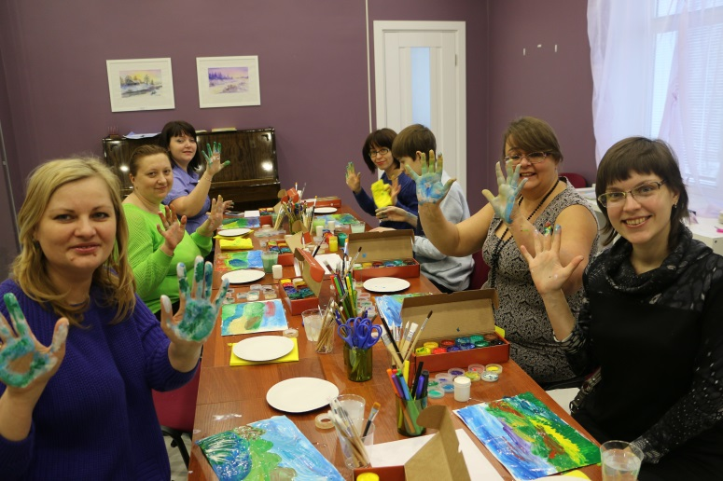**Рисование руками** – одна из самых древних техник живописи. Большое значение имеет для развития детских творческих способностей. Но есть целый ряд художников, работающих руками, произведения которых относят к современным шедеврам.

Мастер-класс "Живопись руками"

Художественная студия «ArtLand»

Данная техника дает людям возможность понять, что достаточно иметь совсем немного, что бы создать великолепный шедевр своей творческой деятельности, открывает глаза на скрытые возможности и таланты, повышает самооценку и уверенность в себе.

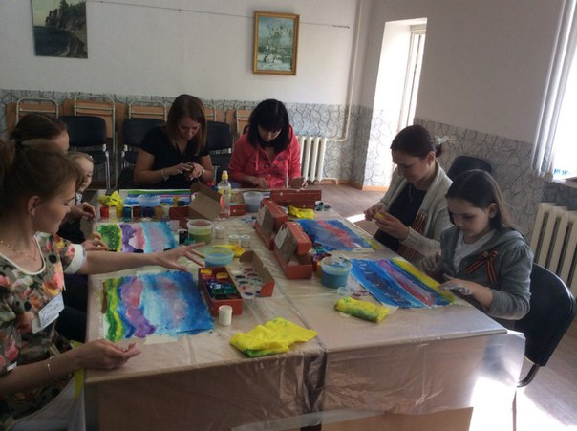Помимо этого эта техника благотворно влияет на психические процессы: успокаивает, расслабляет, центрирует, отключает внимание от острых проблем, дает возможность вернуться в себя, почувствовать свой внутренний мир, погрузиться в собственные новые телесные ощущения, снять блоки и зажимы в теле. Для детей будет полезна также при речевых нарушениях, нарушении памяти и усвояемости информации, при низкой самооценке, утомляемости, нарушениях поведения, брезгливости и т.п. И для детей рисование руками на наших мастер-классах это, прежде всего игра, это возможность выразить себя, это отсутствие запрета со стороны взрослых на такое нетрадиционное применение краски, это свобода и доверие. К прочим достоинствам техники, я бы хотела отнести непосредственный контакт человека и материала, что исключено например, при рисовании кистью или другими инструментами. Такой контакт дает возможность понять фактуру поверхности и фактуру краски, даже ощутить цвет через тело.

Участники благотворительного мастер – класса «Живопись пальцами» от художественной студии «ArtLand» в честь празднования Дня Победы 9 Мая на территории ООО «ЖилКомСоюз»

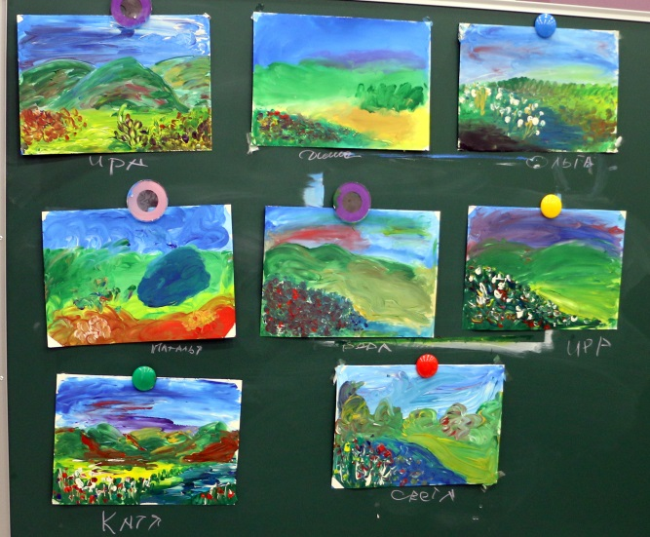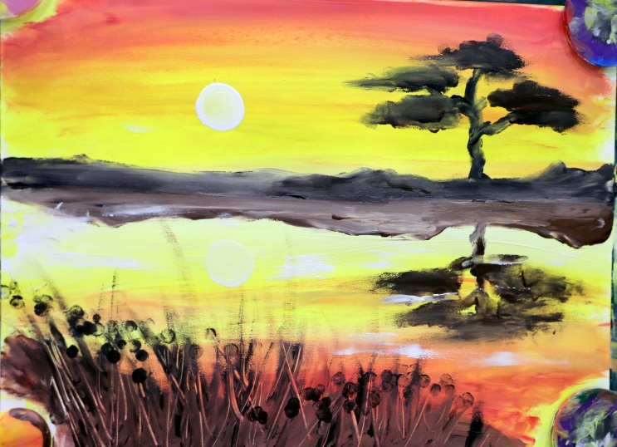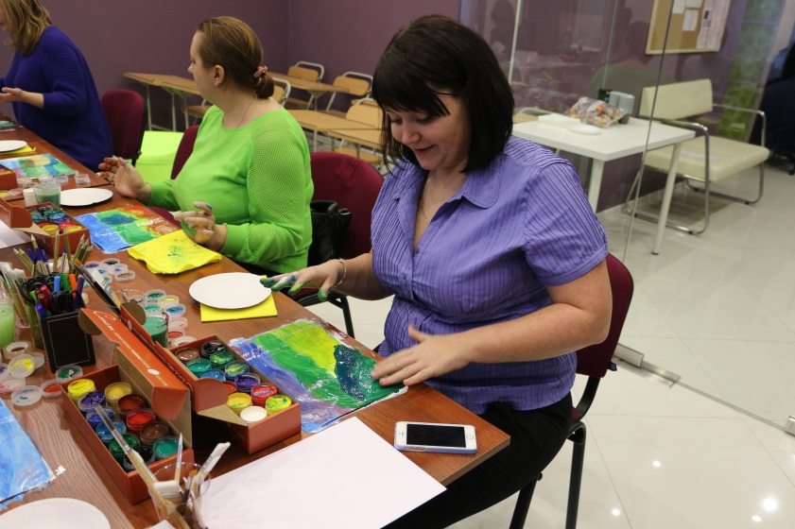Наши занятия мы всегда начинаем с расслабляющей и настраивающей на работу дыхательной гимнастики- подготовка тела, знакомства участников- налаживание контакта, чувство безопасности. Далее приступаем к подготовке рабочего места, и вслед за педагогом по четкой схеме рисуем пейзаж от и до руками. В процессе участники открывают для себя новые возможности использования привычного материала, изучают цвета, способы смешивания цветов, пробуют различные техники нанесения краски на бумагу. В итоге получают готовый достойный пейзаж. А в завершении обязательна обратная связь, каждый рассказывая о том, что получил на занятии, снова возвращается в свое нормальное состояние, в « здесь и сейчас» - приводит к осознанию всего, что с ним произошло за последние два часа и принятию продукта своей деятельности, своей уникальности и одаренности.



Работы участников мастер-классов «Живопись пальцами» Художественная студия «ArtLand»

В завершение, хочу сказать, что мне очень приятно наблюдать за процессом раскрытия и расслабления на наших занятиях, как у людей появляется интерес сделать такую работу еще и еще, появляется желание творить и развиваться.

Отзывы наших участников:

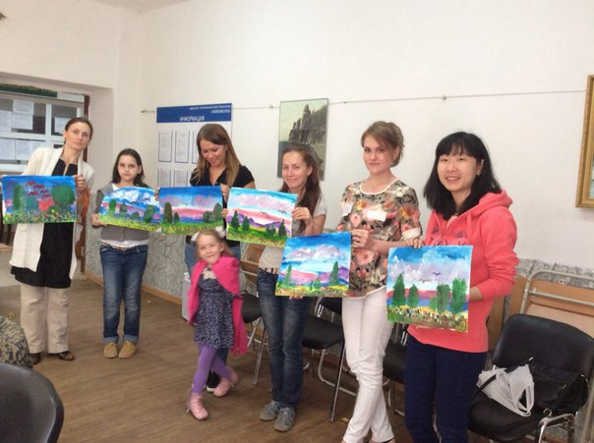Елизавета Э. 27 лет «Хотела бы поблагодарить студию Арт Лэнд за возможность раскрываться, очень понравился мастер класс по живописи пальчиками, в первые в жизни попробовала так рисовать и почувствовала себя беззаботным ребенком, и вообще всегда думала что рисовать не мое, но после этого урока захотелось продолжить обучение!! Этот способ подходит как взрослым, так и детям!!! кто еще не пробовал, дерзайте!»😃😃😃😃

Участники благотворительного мастер – класса «Живопись пальцами» от художественной студии «ArtLand» в честь празднования Дня Победы 9 Мая на территории ООО «ЖилКомСоюз»

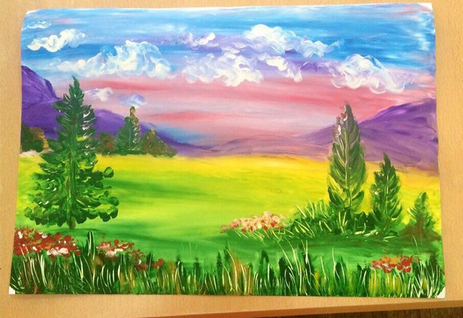Елена М. 23 года «Хочу сказать огромное спасибо Омельченко Евгении за проведенный мастер- класс « Живопись пальцами»! Безумно понравилось! Это на столько интересный и уникальный способ раскрыть себя, свои способности. Подходит как ребенку, так и взрослому. Спасибо большое!»

Работа Елены М. 27 лет. мастер – класс «Живопись пальцами» от художественной студии «ArtLand»